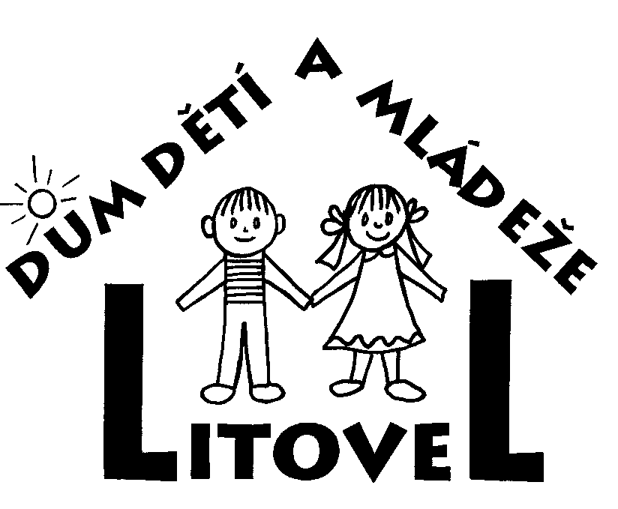

Dům dětí a mládeže Litovel
Komenského 719/6, 784 01 Litovel
Tel: 58534 2448, IČO 61989738
E-mail: kargerova@ddmlitovel.cz

Ing. Vojtěch Bednář
Vítězná 84, Červenka
784 01 Litovel

V Litovli 25. 1. 2019

Objednávka číslo 1/2019

Objednáváme u Vás 10 kusů notebooků včetně softwaru a instalace dle technické specifikace v celkové ceně do 124 990,- Kč včetně DPH.

Příloha:
technická specifikace výrobků

Fakturační údaje:
Dům dětí a mládeže Litovel
Komenského 719/6
784 01 Litovel
IČ: 61989738

Vyřizuje: Kargerová Jarmila
Účetní DDM Litovel
Tel. 585 342 448

Děkujeme Mgr. Jana Chmelařová
ředitelka DDM Litovel

Akceptuji objednávku:

